Почти четверть миллиона квадратных метров недвижимости построили в Зеленограде с начала года
11.11.2024
11.11.2024
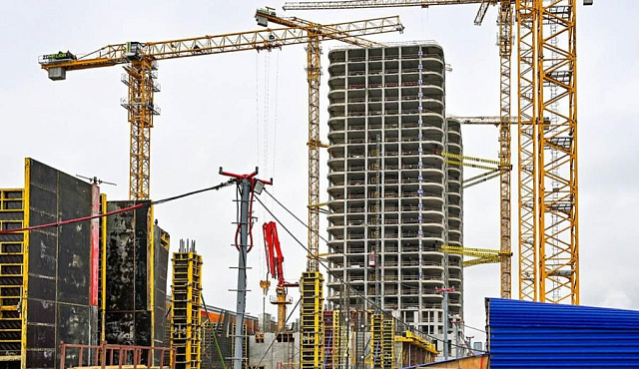
Основной объем ввода приходится на объекты промышленно-производственного назначения и жилье.
С января на территории ЗелАО построено 11 объектов общей площадью около 214 тысяч квадратных метров, что превышает аналогичные показатели прошлого года более чем в два раза. Об этом сообщил председатель Мосгосстройнадзора Антон Слободчиков.
– Всего с начала года на территории округа построено 11 объектов площадью 214,9 тысячи квадратных метров. Основной объем ввода приходится на объекты промышленно-производственного назначения и жилье, – отметил Антон Слободчиков.
По его словам, среди введенных объектов три жилые новостройки с площадью квартир около 67,2 тысячи квадратных метров, физкультурно-оздоровительный комплекс в районе Крюково, а также целый ряд объектов производственного назначения.
– Завершено строительство объектов технологического промышленного парка и корпуса по разработке медтехники для больных сахарным диабетом в районе Силино, а также офисно-производственно-складского комплекса с научно-исследовательской лабораторией, – добавил председатель Комитета.
Глава надзорного ведомства рассказал, что сейчас в Зеленограде продолжается строительство физкультурно-оздоровительного комплекса с бассейном на Кутузовском шоссе, детского сада на 250 мест с бассейном и школы на 550 мест в районе Крюково, детской поликлиники на 320 посещений в смену на Панфиловском проспекте и нескольких домов по программе реновации.
Всего под надзором профильного управления Комитета по округу с начала года находилось 42 объекта капитального строительства площадью около 841 тысячи квадратных метров.
Инспекторы ведомства с января текущего года организовали в Зеленограде 155 контрольно-надзорных мероприятий. По заданию Комитета специалисты подведомственного Центра экспертиз участвовали в 74 выездных проверках, выполнив 475 испытаний и исследований конструкций и применяемых материалов.
Фото mos.ru

Адрес страницы: http://savelki.mos.ru/presscenter/news/detail/12655225.html
Управа района Савелки города Москвы

